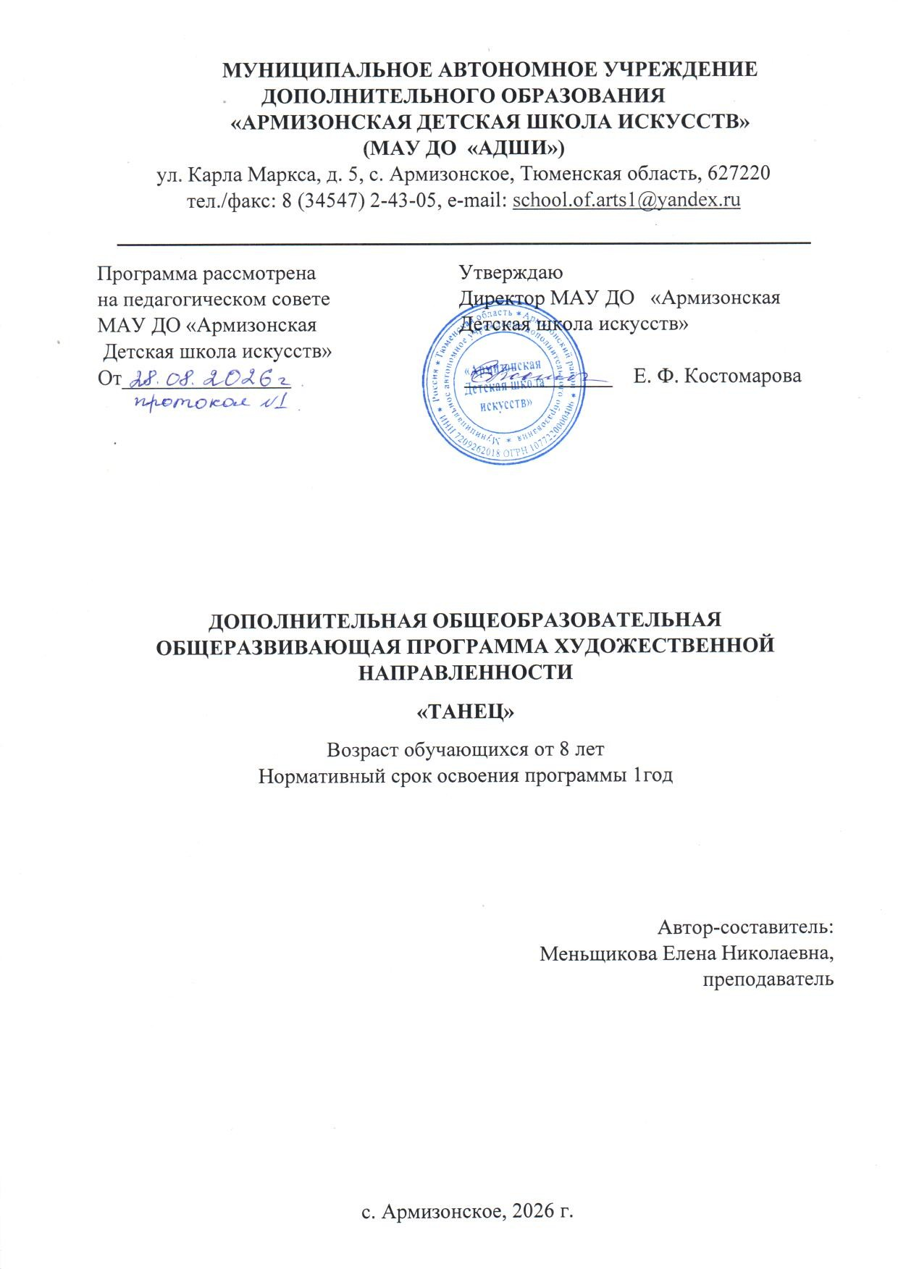
СОДЕРЖАНИЕ
1 | Паспорт программы | 3
2 | Пояснительная записка | 4
3 | Нормативные правовые основы разработки программы | 5
4 | Срок реализации программы | 5
5 | Сведения о затратах учебного времени | 6
6 | Форма проведения учебных аудиторных занятий | 6
7 | Учебно - тематический план | 6
8 | Краткое содержание изучаемого курса | 23
9 | Ожидаемые результаты | 23
10 | Формы и методы контроля, системы оценок | 24
11 | Методическое обеспечение учебного процесса | 25
12 | Инструкция по технике безопасности | 26
13 | Списки рекомендуемой учебной и методической литературы | 28

- ПАСПОРТ ПРОГРАММЫ.
1. | Полное название | Дополнительная общеобразовательная общеразвивающая программа художественной направленности «Хореографическое творчество»
2. | Направленность | Художественная
3. | Тип программы | Общеразвивающая
4. | Вид деятельности | Хореографическое искусство
5. | Автор-составитель | Меньщикова Елена Николаевна, преподаватель
6. | Цели | Приобщение детей к хореографическому искусству, развитие их творческих способностей и приобретение ими начальных  профессиональных навыков.
7. | Задачи | - выявление одаренных детей в области хореографического искусства в раннем детском возрасте;  - создание условий для художественного образования, эстетического воспитания, духовно – нравственного развития детей;  - приобретение детьми знаний, умений и навыков в области хореографического исполнительства;  - приобретение детьми опыта творческой деятельности;
8. | Форма обучения | Очная
9. | Краткое содержание | Программа определяет содержание и организацию образовательного процесса с учетом возрастных и индивидуальных особенностей обучающегося и включает в себя предметы:  Подготовка концертных номеров;  Гимнастика;  Ритмика;
10. | Возрастная категория | от 8 лет
11. | Категория состояния здоровья | Дети с основной группой здоровья
12. | Период реализации программы | 1 года
13. | Продолжительность реализации программы в часах | Общее количество часов по учебному плану составляет 136 ч.
14. | Число детей, обучающихся в группе | 8-15 человек
16. | Место реализации | МАУ ДО «АДШИ»  Тюменская область, с. Армизонское, ул. Карла Маркса, д. 5.

Пояснительная записка

ДООП «Хореографическое искусство» направлена на эстетическое воспитание и приобщение детей и подростков к художественному образованию.
Возраст детей, поступающих в подготовительный, составляет от 8 лет.

Целью ДООП «Хореографическое искусство» является Приобщение детей к хореографическому искусству, развитие их творческих способностей и приобретение ими начальных профессиональных навыков.
- процессе обучения последовательно решаются следующие задачи:

обучающие:

• формирование исполнительских навыков в искусстве хореографии;

- развивающие:

- развитие художественно-творческих способностей ребенка (фантазии, воображения, ассоциативного и образного мышления, чувства ритма, музыкального слуха, координации и пластики движения и т.д.);

- развитие эмоциональной сферы;

- укрепление психического и физического здоровья детей; воспитательные:

- формирование художественно-эстетического вкуса детей средствами хореографического искусства;
- формирование мотивационной сферы личности ребенка, в основе которой – интерес к хореографическому искусству и творческому труду, способность к самообразованию и творческой самореализации;

- социализация личности обучающегося, формирование активной общественной позиции в результате привлечения к концертной деятельности.

Образовательная программа реализуется посредством использования принципов личностно-ориентированного подхода, направленного на развитие каждого обучающегося независимо от уровня его способностей и исполнительских возможностей; дает возможность обучающимся, показавшим качественные результаты обучения и проявившим желание, продолжить обучение по той или иной дополнительной предпрофессиональной или общеразвивающей программе.

Программа может быть использована для разработки индивидуальных образовательных маршрутов для детей с ОВЗ (при необходимости)

Нормативные правовые основы разработки программы
Программа разработана в соответствии с Законом Российской Федерации от 1.09.2017 № 273-ФЗ «Об образовании в Российской Федерации» (с изменениями); Указом Президента Российской Федерации от 01.06.2012 № 761 «Национальная стратегия действий в интересах детей на 2012–2017 годы; распоряжение Правительства Российской Федерации от 15.05.2013 № 792-р «Государственной программой Российской Федерации «Развитие образования» на 2013-2020 годы»; распоряжением Правительства Российской Федерации от 04.09.2014 № 1726-р «Концепция развития дополнительного образования детей»; постановлением Главного государственного санитарного врача Российской Федерации от 04.07.2014 № 41 «Об утверждении СанПиН 2.4.4.3172-14 «Санитарно-эпидемиологические требования к устройству, содержанию и организации режима работы образовательных организаций дополнительного образования детей».

Срок реализации программы
Основной срок обучения в школе 1 год.

Сведения о затратах учебного времени
№ п/п | Наименование предметной области/учебный предмет | Годы обучения (классы),  количество часов в неделю | Итоговая аттестация (годы обучения, классы)
№ п/п | Наименование предметной области/учебный предмет | 1
Обязательная часть
- Учебные предметы исполнительской подготовки
1. | Подготовка концертных номеров | 2 | -
2. | Гимнастика | 1 | 2
3. | Ритмика | 1 | 2
 | Всего: | 4

Форма проведения учебных аудиторных занятий
Занятия проводятся в форме групповых занятий (от 4 человек). Рекомендуемая продолжительность урока – 45 минут.

Учебно – тематический план
Ритмика
1 год обучения
 | Тема урока | Кол-во часов
1 | Основы музыкальной грамоты:  Регистровая окраска. Понятие о звуке | 1
2 | Характер музыки: | 1
3 | Динамические оттенки: | 1
4 | Музыкальный размер: | 1
5 | Знакомство с длительностью звуков (ноты): | 1
6 | Музыкальный темп | 1
7 | Понятие «сильная доля» | 1
8 | Понятие «музыкальная фраза» | 1
9 | Упражнения на ориентировку в пространстве | 4
10 | Упражнения с музыкально-ритмическими предметами | 3
11 | Упражнения с предметами танца | 4
12 | Танцевальные движения  Поклон | 1
13 | Шаги | 1
14 | Бег | 1
15 | Прыжки | 1
16 | Работа рук | 1
17 | Позиции ног | 1
18 | Работа головы | 1
19 | Движения корпуса | 2
20 | Музыкально-ритмические упражнения | 3
21 | Музыкально-ритмические игры | 3

За время обучения учащиеся должны приобрести ряд практических навыков:
1. Уметь выполнять комплексы упражнений.
2. Уметь сознательно управлять своими движениями.
3. Владеть упражнениями на развитие музыкальности, метроритма.
4. Уметь координировать движения.
5.Владеть изученными танцевальными движениями разных характеров и музыкальных темпов.

Подготовка концертных номеров

1 год обучения
 | Тема урока | Кол-во часов
1 | Разучивание танцевальных номеров | 15
2 | Отработка танцевальных номеров | 20
3 | Отработка отдельных движений танцевальных номеров | 31

На первом году обучения особое внимание уделяется индивидуальной работе с учащимися. Цель этих занятий развить, улучшить, закрепить физические способности необходимые для занятий хореографией.
Изучение движений и их разнообразных вариаций, что способствует улучшению памяти и сообразительности, умению сосредотачиваться, необходимому в дальнейшем в хореографических постановках. Усложнение движений, их соединение между собой, умение перейти от одного движения к другому. Отработка исполнения учащимися небольших вариаций из танцев народов мира и русских народных постановок.

Гимнастика
1 год обучения

 | Тема урока | Кол-во часов
1 | История развития художественной гимнастики. Краткое содержание и программа занятий. Правила поведения в зале. | 2
2 | Гигиенические основы занятий. | 2
3 | Общая физическая подготовка | 2
4 | Общеразвивающие упражнения | 2
5 | Игры и игровые упражнения | 2
6 | Специальная физическая подготовка. | 2
7 | Специальные упражнения. | 2
8 | Прыжковые упражнения. | 2
9 | Танцевальные упражнения | 2
10 | Акробатика | 2
11 | Упражнения со скакалкой | 2
12 | Упражнения с мячом | 2
13 | Музыкально-ритмическая подготовка | 2
14 | Показательные выступления | 2
15 | Подготовка к контрольному уроку | 2
16 | Контрольный урок | 2

Основная задача первого года обучения – последовательное, целенаправленное приобретение учащимися комплекса специальных навыков:
- полноценное ощущение себя в пространстве;
- развитие осанки, освоение позиций рук, ног, положений корпуса и головы;
- развитие выносливости и умения владеть различными группами мышц - как вместе, так и поочередно;
- развитие эластичности мышц, гибкости корпуса, выработки устойчивости;

Краткое содержание изучаемого курса
Программа определяет содержание и организацию образовательного процесса с учетом возрастных и индивидуальных особенностей обучающегося и включает в себя предметы:
Подготовка концертных номеров;
Гимнастика;
Ритмика;
Ожидаемые результаты
Результатом освоения ДООП «Хореографическое искусство» является

приобретение обучающимися следующих знаний, умений и навыков:

в области исполнительской подготовки:

- знаний основ техники безопасности на учебных занятиях и концертной площадке;

- знаний принципов взаимодействия музыкальных и хореографических средств выразительности;

- умений исполнять танцевальные номера;

- умений определять средства музыкальной выразительности в контексте хореографического образа;

- умений самостоятельно создавать музыкально-двигательный образ;

- навыков владения различными танцевальными движениями, упражнениями на развитие физических данных;

- навыков ансамблевого исполнения танцевальных номеров;

- навыков сценической практики;

- навыков музыкально-пластического интонирования;

- навыков сохранения и поддержки собственной физической формы.

Формы и методы контроля, системы оценок
Оценка качества реализации ДООП «Хореографическое искусство» включает в себя текущий контроль успеваемости, промежуточную и итоговую аттестацию обучающихся.

Текущий контроль успеваемости и промежуточная аттестация обучающихся проводится в счет аудиторного времени, предусмотренного на учебный предмет.

- качестве средств текущего контроля успеваемости могут использоваться контрольные работы, концертные выступления.

Промежуточная аттестация проводится в форме контрольных уроков и открытых показов. Контрольные уроки, зачеты и открытый показ могут проходить в виде просмотров концертных номеров. При проведении промежуточной аттестации обучающихся рекомендуется устанавливать не более двух зачетов по учебному предмету в учебном году.

При осуществлении итоговой аттестации, необходимо учитывать, что весь процесс приобретения знаний, умений, навыков в хореографическом классе предусматривает коллективное исполнительство как основную форму учебной деятельности. Итоговая аттестация проводится в конце срока обучения в форме дифференцированного зачета (открытого показа). Итоговая аттестация в виде открытого показа проводится по всем основным предметам исполнительской подготовки: ритмика, гимнастика.

Данный вид аттестации оценивается по пятибалльной системе: «отлично», «хорошо», «удовлетворительно», «неудовлетворительно».

Критерии оценки

Критерии оценки качества подготовки учащегося позволяют определить уровень освоения материала, предусмотренного учебной программой. При оценивании учащегося, осваивающего общеразвивающую программу, следует учитывать:

- формирование устойчивого интереса к хореографическому искусству, к занятиям танцами;

- наличие исполнительской культуры;

- овладение практическими умениями и навыками в хореографии;

- степень продвижения учащегося, успешность личностных достижений. По итогам исполнения программы на зачете, открытом показе,

выставляется оценка по пятибалльной шкале:

Оценка | Критерии оценивания выступления
5 («отлично») | технически | качественное | и | художественно
 | осмысленное исполнение, отвечающее всем
 | требованиям на данном этапе обучения;
4 («хорошо») | отметка отражает грамотное исполнение с
 | небольшими недочетами (как в техническом
 | плане, так и в художественном);
3 («удовлетворительно») | исполнение с большим количеством недочетов, а
 | именно: | неграмотно | и | невыразительно
 | выполненное движение, слабая техническая
 | подготовка, неумение анализировать свое
 | исполнение, незнание методики исполнения
 | изученных движений и т.д.;
2 | комплекс недостатков, являющийся следствием
(«неудовлетворительно») | нерегулярных занятий, невыполнение программы
 | учебного предмета;
«зачет» (без отметки) | отражает достаточный уровень подготовки и
 | исполнения на данном этапе обучения.

Допускается использование плюсов и минусов в выставлении оценок.

Методическое обеспечение учебного процесса
Материально- техническая база образовательного учреждения должна соответствовать санитарным и противопожарным нормам, нормам охраны труда.
Минимально необходимый для реализации программы «Хореографическое творчество» перечень учебных аудиторий, специализированных кабинетов и материально-технического обеспечения включает в себя:
- балетные залы площадью не менее 40 кв.м (на 12-14 обучающихся), имеющие пригодное для танца напольное покрытие, балетные станки, зеркала;
- наличие музыкального инструмента;
- помещения для работы со специализированными материалами (фонотеку, видеотеку, фильмотеку, просмотровый видеозал);
- костюмерную, располагающую необходимым количеством костюмов для учебных занятий, репетиционного процесса, сценических выступлений;
- раздевалки и душевые для обучающихся и преподавателей.
В образовательном учреждении должны быть созданы условия для содержания, своевременного обслуживания и ремонта музыкальных инструментов, содержания, обслуживания и ремонта балетных залов, костюмерной.
Инструкция по технике безопасности
К занятиям допускаются обучающиеся:
- прошедшие в начале каждого учебного года медицинский осмотр и предоставившие педагогу справку с разрешением врача посещать танцевальную занятия;
- прошедшие инструктаж по мерам безопасности;
- имеющие специальную обувь и танцевальную форму, не стесняющую движений и соответствующую теме и условиям проведения занятий, волосы собранные резинкой;
Обучающийся должен:
- иметь коротко остриженные ногти;
- заходить в кабинет, брать инвентарь и выполнять упражнения с разрешения педагога;
- бережно относиться к инвентарю и оборудованию и не использовать его не по назначению;
- уважительно относиться ко всем членам танцевальной группы, всем преподавателям и персоналу;
- в случае опоздания или прихода раньше на занятия, в танцевальный зал входить только с разрешения педагога;
- в случае пропуска занятия заранее предупредить педагога и сообщить о причине;
- знать и выполнять настоящую инструкцию.

Требования безопасности перед началом занятий
Обучающийся должен:
- переодеться , надеть на себя форму и обувь;
- снять с себя предметы, представляющие опасность для других занимающихся (серьги, браслеты, часы и т. д.);
- убрать из карманов формы колющиеся и другие посторонние предметы;
- под руководством педагога подготовить инвентарь и оборудование, необходимые для проведения занятия;
- в случае плохого самочувствия сообщать об этом педагогу;
- по команде педагога занять своё место в зале;

Обучающемуся категорически запрещается:
- танцевать около зеркала с предметами (обруч, стул, трость) и бегать около них;
- садиться и виснуть на балетных станках;
- сидеть на подоконниках, самостоятельно открывать и закрывать окна;

Требования безопасности во время занятий
Обучающийся должен:
- обращаться к педагогу на Вы, по имени и отчеству;
- точно и своевременно выполнять задания педагога;
- качественно выполнять разминочную часть занятия и элементы движений, подготавливающие тело к не травмированному правильному исполнению танца;
- следовать правилам избежания травм на занятиях.

Обучающемуся категорически запрещается:
- кричать и громко разговаривать на занятии;
- выполнять сложные элементы без страховки, безстраховочное выполнение только с разрешения педагога и под его присмотром;
- танцевать около зеркала с предметами и отрабатывать беговые кроссы, движения, элементы вблизи от них.

Требования безопасности при несчастных случаях и экстремальных ситуациях
Обучающийся должен:
- при получении травмы (вывих, надрыв мышц и т.д.) во время занятия, пострадавший или очевидец случившегося обязан немедленно сообщить об этом педагогу для принятия неотложных мер по оказанию первой помощи.
- с помощью педагога оказать травмированному первую медицинскую помощь, при необходимости доставить его в больницу или вызвать «скорую помощь»;
- при возникновении пожара немедленно прекратить занятие, организованно, под руководством педагога покинуть место проведения занятия через запасные выходы согласно плану эвакуации;
- по распоряжению педагога поставить в известность администрацию учебного заведения и сообщить о пожаре в пожарную часть.

Требования безопасности по окончании занятий
Обучающийся должен:
- под руководством педагога убрать инвентарь в места его хранения;
- переодеться в раздевалке;
- организованно покинуть место проведения занятия;

Список литературы
1. А. Я.Ваганова «основы классического танца». - М.,2000.
2. Абрамова Г.С. Возрастная психология.- М., 2000..
3. Выготский Л.С. Воображение и творчество в детском возрасте. М., 1982.
4.Кацубэ А. Влияние подвижных игр на формирование личности ребенка. - М., 2004. №3. 5. Лисицкая т.С. Гимнастика и танец. – М., 1998.
6. Матюхина М.В. Мотивация учения младших школьников. – М., 1994.
7. Развитие творческой активности школьников. / Под ред. А.М. Матюшкина. – М., 2002. 8.Плахотина Ю. Методика преподавания танцев на начальном этапе обучения в разновозрастных группах. – М., 2007.
9. Классический танец. Программа (проект) для хореографических отделений музыкальных школ искусств. М.1987 г.
10. Методическая разработка к программе “Народно-сценический танец” для хореографических отделений ДМШ и школ искусств (3 класс, 2 год обучения), М., 1985г. 11. Народно-сценический танец. Методическая разработка для хореографических отделений ДМШ и ДШИ (4 класс 3 год обучения). М. 1987 г.
12. Приложение к журналу “Внешкольник”. № 5 2001 г. Проектирование образовательных программ в учреждениях дополнительного образования детей.
13. Танец. Программа для культурно-просветительных училищ (Специальность “Хореографическая”). Вариант второй. М. 1977 г.
14. Андреев В.И. Педагогика творческого саморазвития. Инновационный курс. Книга 1. Казань, 1996.
15.Гиглаури В.Т. Программа по искусству движения для детей, занимающихся хореографией, танцем или другими видами и направлениями движенческого и пластического искусства.
16. Никитин В.Ю. Композиция урока и методика преподавания МодернДжаз Танца. – М.: Издательский дом «Один из лучших», 2006.
17. Р. Захаров.Сочинение танца. Страницы педагогического опыта. М.“Искусство”, 1989 г. 18. Пинаева Е.А. Ритмика и танец. Примерная программа для детских хореографических школ и хореографических отделений детских школ искусств (подготовительные классы). – Москва, 2006.
19.Шершнев.В.Г. От ритмики к танцу. Развитие художественнотворческих способностей детей 4-7 лет средствами ритмики и хореографии. Программа для образовательных учреждений дополнительного образования детей Московской области. – М.: Издательский дом «Один из лучших», 2008.
20. Лекции по спецдисциплинам преподавателей хореографии КГИИК, Горшкова В.Н.,Цветковой Н.В., Сентябова С.Д., Синцова Е.Н.88-93г

